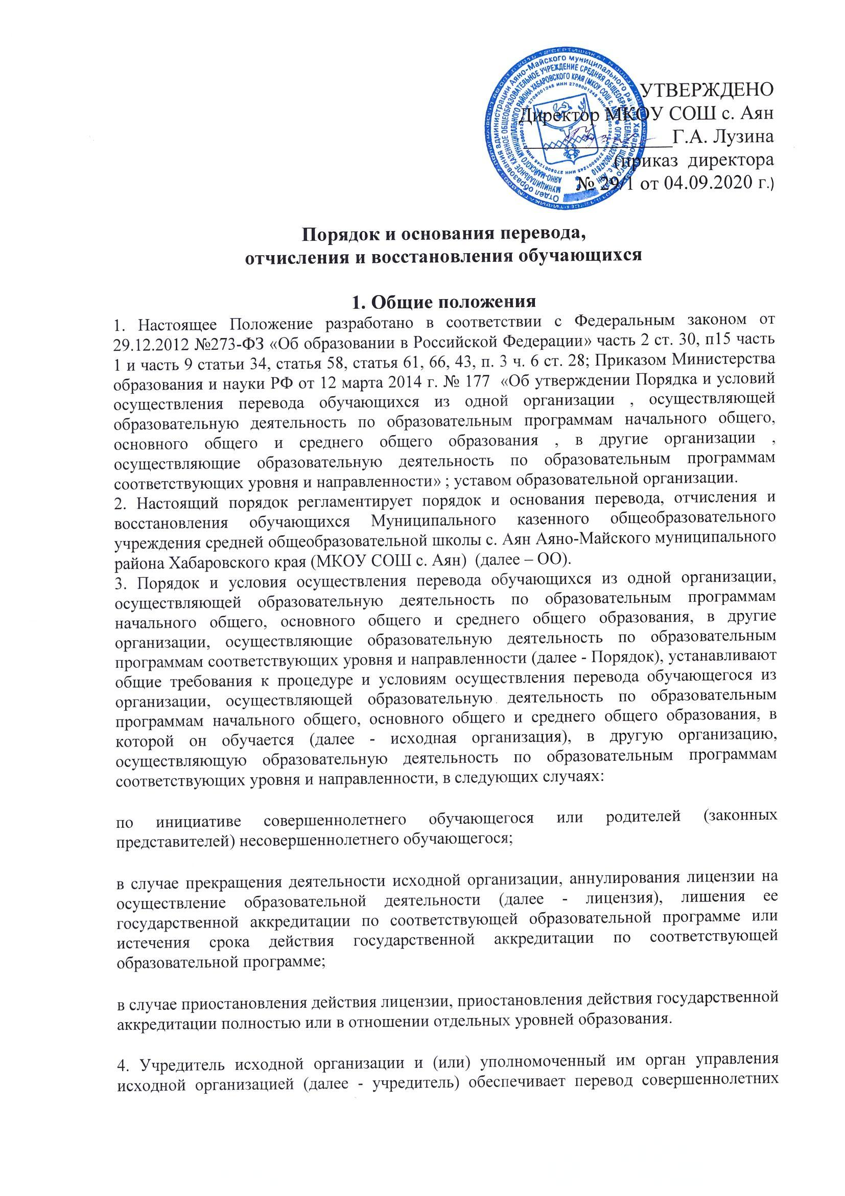
обучающихся с их письменного согласия, а также несовершеннолетних обучающихся с письменного согласия их родителей (законных представителей).
5. Перевод обучающихся не зависит от периода (времени) учебного года.

2. Порядок и основания перевода
2.1.Перевод обучающихся в другой класс(группу) параллели
-.Перевод обучающихся в другой класс (группу) параллели осуществляется на основании заявления родителей (законных представителей) обучающихся при условии обязательного соблюдения санитарно-гигиенических и лицензионных требований к условиям осуществления образовательного процесса в том классе (группе), в который (которую) переводится обучающийся и в том классе (группе), в котором (которой) он обучался.
-Перевод обучающегося в другой класс (группу) параллели оформляется приказом директора ОО персонально в отношении каждого обучающегося.

2.2.Перевод обучающихся в следующий класс.
-Обучающиеся, освоившие в полном объеме образовательные программы, переводятся в следующий класс.
- Обучающиеся на уровнях начального общего, основного общего и среднего образования, имеющие по итогам учебного года неудовлетворительные результаты промежуточной аттестации по одному или нескольким учебным предметам, курсам, дисциплинам (модулям) образовательной программы или не прошедшие промежуточную аттестацию при отсутствии уважительных причин признаются имеющими академическую задолженность.
- Обучающиеся обязаны ликвидировать академическую задолженность.
- Обучающиеся, не прошедшие промежуточной аттестации по уважительным причинам, или имеющие академическую задолженность, переводятся в следующий класс условно. ОО обязана обеспечить контроль за своевременностью ее ликвидации.
- Условный перевод в следующий класс применяется к обучающимся всех классов, кроме I, IV, IX, которые по результатам учебного года получили неудовлетворительные итоговые (годовые) отметки по одному или нескольким учебным предметам годового учебного плана.
-Решение об условном переводе обучающихся в следующий класс принимается решением педагогического совета ОО. Обучающиеся, имеющие академическую задолженность, вправе пройти промежуточную аттестацию по соответствующему предмету(ам,) не более двух раз в пределах одного года с момента образования академической задолженности.
Ответственность за ликвидацию обучающимися академической задолженности в установленные сроки возлагается на их родителей (законных представителей).
-Обучающиеся в образовательной организации по образовательным программам начального общего, основного общего и среднего общего образования, не ликвидировавшие в установленные сроки академической задолженности с момента ее образования, по усмотрению их родителей (законных представителей) оставляются на повторное обучение, переводятся на обучение по адаптированным образовательным программам в соответствии с рекомендациями психолого-медико-педагогической комиссии либо на обучение по индивидуальному учебному плану.
-Перевод обучающихся в следующий класс, а также с образовательной программы начального общего образования на образовательную программу основного общего образования производится по решению Педагогического совета ОО.
-Обучающиеся, не освоившие образовательную программу предыдущего уровня, не допускаются к обучению на следующем уровне общего образования
-Перевод обучающихся в следующий класс оформляется приказом директора ОО с указанием фамилий, имен, отчеств обучающихся и основания для перевода.
-Родители (законные представители) обучающихся имеют право подать апелляцию в Совет ОО после вынесения решения о возможности перевода обучающего в класс (группу) предшествующей параллели или в следующий класс.

2.3.Перевод совершеннолетнего обучающегося по его инициативе или несовершеннолетнего обучающегося по инициативе его родителей (законных представителей) в другие образовательные учреждения

- Образовательные отношения прекращаются в связи с переводом обучающегося в другие образовательные организации.
- Обучающиеся могут быть переведены в другие образовательные организации в следующих случаях:
- в связи с переменой места жительства;
- в связи с переходом в другие образовательные организации, в том числе в образовательные организации, реализующие другие виды образовательных программ;
- по желанию родителей (законных представителей).
- Перевод обучающегося из одной ОО в другую , осуществляется только с письменного заявления родителей (законных представителей) обучающегося.
- Перевод обучающегося из одной ОО в другую может осуществляться в течение всего учебного года при наличии в соответствующем классе свободных мест (наполняемость класса не более 25 человек).
- Перевод обучающегося на основании решения суда производится в порядке, установленном законодательством.
-В случае перевода совершеннолетнего обучающегося по его инициативе или несовершеннолетнего обучающегося по инициативе его родителей(законных представителей) совершеннолетний обучающийся или родители(законные представители) несовершеннолетнего обучающегося :
-Осуществляют выбор принимающей организации;
-Обращаются в выбранную организацию с запросом о наличии свободных мест , в том числе с использованием сети Интернет;
-При отсутствии свободных мест в выбранной организации обращаются в органы местного самоуправления в сфере образования;
-Обращаются в МКОУ СОШ с. Аян с заявлением об отчислении обучающегося , в связи с переводом в принимающую организацию. Заявление о переводе может быть направлено в форме электронного документа с использованием сети Интернет.
В заявлении совершеннолетнего обучающегося или родителей (законных представителей) несовершеннолетнего обучающегося об отчислении в порядке перевода в принимающую организацию указываются:
А)ФИО обучающегося
Б) дата рождения
В) класс и профиль обучения (при наличии)
Г) наименование принимающей организации. В случае переезда в другую местность указывается только населенный пункт , субъект Российской Федерации.
- При переводе обучающегося в другую ОО его родителям (законным представителям) выдаются документы:
- личное дело обучающегося;
- ведомость текущих оценок, которая подписывается директором ОО, и заверяется печатью ОО;
- документ об уровне образования (при его наличии);
- медицинская карта.
- Школа выдает документы по личному заявлению родителей (законных представителей) - При переводе обучающегося в ОО прием его осуществляется в соответствии с Правилами приема в школу.
- Перевод обучающегося из МКОУ СОШ с. Аян в другую ОО оформляется приказом директора в трехдневный срок в порядке перевода с указанием принимающей организации.
Выданные совершеннолетнему обучающемуся или родителям(законным представителям)несовершеннолетнего обучающегося документы( личное дело обучающегося;
ведомость текущих оценок, которая подписывается директором ОО, и заверяется печатью ОО;
документ об уровне образования (при его наличии);медицинская карта) представляются совершеннолетним обучающимся или родителями (законными представителями) несовершеннолетнего обучающегося в принимающую организацию вместе с заявлением о зачислении обучающегося в указанную организацию в порядке перевода из исходной организации и предъявлением оригинала документа, удостоверяющего личность совершеннолетнего обучающегося или родителя (законного представителя) несовершеннолетнего обучающегося.
- При приеме (переводе) на обучение по имеющим государственную аккредитацию образовательным программам начального общего и основного общего образования выбор языка образования, изучаемых родного языка из числа языков народов Российской Федерации, в том числе русского языка как родного языка, государственных языков республик Российской Федерации осуществляется по заявлениям родителей (законных представителей) обучающихся.
- Зачисление обучающегося в принимающую организацию в порядке перевода оформляется распорядительным актом руководителя принимающей организации (уполномоченного им лица) в течение трех рабочих дней после приема заявления и документов, с указанием даты зачисления и класса.
- Принимающая организация при зачислении обучающегося, отчисленного из МКОУ СОШ с. Аян , в течение двух рабочих дней с даты издания распорядительного акта о зачислении обучающегося в порядке перевода письменно уведомляет МКОУ СОШ с. Аян о номере и дате распорядительного акта о зачислении обучающегося в принимающую организацию.

3. Перевод обучающегося в случае прекращения деятельности исходной организации, аннулирования лицензии, лишения ее государственной аккредитации по соответствующей образовательной программе или истечения срока действия государственной аккредитации по соответствующей образовательной программе; в случае приостановления действия лицензии, приостановления действия государственной аккредитации полностью или в отношении отдельных уровней образования

1. При принятии решения о прекращении деятельности МКОУ СОШ с. Аян в соответствующем распорядительном акте учредителя указывается принимающая организация (перечень принимающих организаций), в которую будут переводиться обучающиеся, предоставившие необходимые письменные согласия на перевод в соответствии с пунктом 4 Общих положений настоящего Порядка.
2. О предстоящем переводе МКОУ СОШ с. Аян в случае прекращения своей деятельности обязана уведомить совершеннолетних обучающихся, родителей (законных представителей) несовершеннолетних обучающихся в письменной форме в течение пяти рабочих дней с момента издания распорядительного акта учредителя о прекращении деятельности исходной организации, а также разместить указанное уведомление на своем официальном сайте в сети Интернет. Данное уведомление должно содержать сроки предоставления письменных согласий лиц, указанных в пункте 4 настоящего Порядка, на перевод в принимающую организацию.
3. О причине, влекущей за собой необходимость перевода обучающихся, МКОУ СОШ с. Аян обязана уведомить учредителя, совершеннолетних обучающихся или родителей (законных представителей) несовершеннолетних обучающихся в письменной форме, а также разместить указанное уведомление на своем официальном сайте в сети Интернет:
-в случае аннулирования лицензии на осуществление образовательной деятельности - в течение пяти рабочих дней с момента вступления в законную силу решения суда;
-в случае приостановления действия лицензии - в течение пяти рабочих дней с момента внесения в Реестр лицензий сведений, содержащих информацию о принятом федеральным органом исполнительной власти, осуществляющим функции по контролю и надзору в сфере образования, или органом исполнительной власти субъекта Российской Федерации, осуществляющим переданные Российской Федерацией полномочия в сфере образования, решении о приостановлении действия-лицензии на осуществление образовательной деятельности;
-в случае лишения исходной организации государственной аккредитации полностью или по соответствующей образовательной программе, а также приостановления действия государственной аккредитации полностью или в отношении отдельных уровней образования - в течение пяти рабочих дней с момента внесения в Реестр организаций, осуществляющих образовательную деятельность по имеющим государственную аккредитацию образовательным программам, сведений, содержащих информацию о принятом федеральным органом исполнительной власти, осуществляющим функции по контролю и надзору в сфере образования, или органом исполнительной власти субъекта Российской Федерации, осуществляющим переданные Российской Федерацией полномочия в сфере образования (далее - аккредитационные органы), решении о лишении исходной организации государственной аккредитации полностью или по соответствующей образовательной программе или о приостановлении действия государственной аккредитации полностью или в отношении отдельных уровней образования;
-в случае если до истечения срока действия государственной аккредитации по соответствующей образовательной программе осталось менее 105 дней и у исходной организации отсутствует полученное от аккредитационного органа уведомление о приеме заявления о государственной аккредитации по соответствующей образовательной программе и прилагаемых к нему документов к рассмотрению по существу - в течение пяти рабочих дней с момента наступления указанного случая;
-в случае отказа аккредитационного органа исходной организации в государственной аккредитации по соответствующей образовательной программе, если срок действия государственной аккредитации по соответствующей образовательной программе истек, - в течение пяти рабочих дней с момента внесения в Реестр организаций, осуществляющих образовательную деятельность по имеющим государственную аккредитацию образовательным программам, сведений, содержащих информацию об издании акта аккредитационного органа об отказе исходной организации в государственной аккредитации по соответствующей образовательной программе.
4. Учредитель, за исключением случая, указанного в пункте 1 раздела 3 настоящего Порядка, осуществляет выбор принимающих организаций с использованием:
информации, предварительно полученной от МКОУ СОШ с. Аян , о списочном составе обучающихся с указанием осваиваемых ими образовательных программ;
сведений, содержащихся в Реестре организаций, осуществляющих образовательную деятельность по имеющим государственную аккредитацию образовательным программам.
5. Учредитель запрашивает выбранные им из Реестра организаций, осуществляющих образовательную деятельность по имеющим государственную аккредитацию образовательным программам, организации, осуществляющие образовательную деятельность по соответствующим образовательным программам, о возможности перевода в них обучающихся.
Руководители указанных организаций или уполномоченные ими лица должны в течение десяти рабочих дней с момента получения соответствующего запроса письменно проинформировать о возможности перевода обучающихся.
6. МКОУ СОШ с. Аян доводит до сведения обучающихся и их родителей (законных представителей) полученную от учредителя информацию об организациях, реализующих соответствующие образовательные программы, которые дали согласие на перевод обучающихся из исходной организации, а также о сроках предоставления письменных согласий лиц, указанных в пункте 4 настоящего Порядка, на перевод в принимающую организацию. Указанная информация доводится в течение десяти рабочих дней с момента ее получения и включает в себя: наименование принимающей организации (принимающих организаций), перечень образовательных программ, реализуемых организацией, количество свободных мест.
7. После получения соответствующих письменных согласий лиц, указанных в пункте 4 настоящего Порядка, МКОУ СОШ с. Аян издает распорядительный акт об отчислении обучающихся в порядке перевода в принимающую организацию с указанием основания такого перевода (прекращение деятельности организации, аннулирование лицензии, лишение организации государственной аккредитации по соответствующей образовательной программе, истечение срока действия государственной аккредитации по соответствующей образовательной программе).
8. В случае отказа от перевода в предлагаемую принимающую организацию совершеннолетний обучающийся или родители (законные представители) несовершеннолетнего обучающегося указывают об этом в письменном заявлении.
9. МКОУ СОШ с. Аян передает в принимающую организацию списочный состав обучающихся, копии учебных планов, соответствующие письменные согласия лиц, указанных в пункте 4 настоящего Порядка, личные дела обучающихся.
10. На основании представленных документов принимающая организация издает распорядительный акт о зачислении обучающихся в принимающую организацию в порядке перевода в связи с прекращением деятельности исходной организации, аннулированием лицензии, приостановлением действия лицензии, лишением исходной организации государственной аккредитации по соответствующей образовательной программе, приостановлением действия государственной аккредитации полностью или в отношении отдельных уровней образования, истечением срока действия государственной аккредитации по соответствующей образовательной программе.
В распорядительном акте о зачислении делается запись о зачислении обучающегося в порядке перевода с указанием исходной организации, в которой он обучался до перевода, класса, формы обучения.
11. В принимающей организации на основании переданных личных дел на обучающихся формируются новые личные дела, включающие в том числе выписку из распорядительного акта о зачислении в порядке перевода, соответствующие письменные согласия лиц, указанных в пункте 4 настоящего Порядка.

4. Порядок и основания отчисления обучающихся

- Обучающийся может быть отчислен из учреждения:
- в связи с получением образования (завершением обучения);
- по инициативе обучающегося или родителей (законных представителей) несовершеннолетнего обучающегося, в том числе в случае перевода обучающегося для продолжения освоения образовательной программы в другую организацию, осуществляющую образовательную деятельность;
- по инициативе организации, осуществляющей образовательную деятельность, в случае применения к обучающемуся, достигшему возраста пятнадцати лет, отчисления как меры дисциплинарного взыскания, а также в случае установления нарушения порядка приема в образовательную организацию, повлекшего по вине обучающегося его незаконное зачисление в образовательную организацию;
- за неисполнение или нарушение устава ОО, правил внутреннего распорядка и иных локальных нормативных актов по вопросам организации и осуществления образовательной деятельности. Отчисление в данном случае применяется как мера дисциплинарного воздействия к обучающемуся, достигшему возраста пятнадцати лет, только за совершение дисциплинарных проступков;
- по обстоятельствам, не зависящим от воли обучающегося или родителей (законных представителей) несовершеннолетнего обучающегося и ОО, в том числе в случае ликвидации учреждения.
- Отчисление обучающегося, как мера дисциплинарного взыскания, осуществляется в соответствии с Порядком применения к обучающимся и снятия с обучающихся мер дисциплинарного взыскания, утверждённым в ст.43 ФЗ «Об образовании в РФ».
- Отчисление обучающегося при его переводе для продолжения освоения образовательной программы в другую организацию, осуществляющую образовательную деятельность, осуществляется в соответствии с Порядком перевода лиц, обучающихся по образовательным программам начального общего, основного общего и среднего общего образования, из одной образовательной организации в другую образовательную организацию, реализующую соответствующие образовательные программы. В заявлении совершеннолетнего обучающегося или родителей (законных представителей) несовершеннолетнего обучающегося об отчислении в порядке перевода в принимающую организацию указываются:
а) фамилия, имя, отчество (при наличии) обучающегося;
б) дата рождения;
в) класс и профиль обучения (при наличии);
г) наименование принимающей организации. В случае переезда в другую местность указывается только населенный пункт, субъект Российской Федерации
- Отчисление по инициативе обучающегося или родителей (законных представителей) несовершеннолетнего обучающегося, достигшего возраста пятнадцати лет, за исключением отчисления при переводе обучающегося для продолжения освоения образовательной программы в другую организацию, осуществляющую образовательную деятельность производится по заявлению родителей (законных представителей) обучающегося.
В заявлении указываются:
- фамилия, имя, отчество (при наличии) обучающегося;
- дата рождения;
- класс обучения;
- причины оставления учреждения.
После поступления заявления родителей (законных представителей) несовершеннолетнего обучающегося, достигшего возраста пятнадцати лет и не имеющего основного общего образования, ОО испрашивает письменное согласие на отчисление комиссии по делам несовершеннолетних и защите их прав и органа местного самоуправления, осуществляющего управление в сфере образования.
Обучающийся, достигший возраста пятнадцати лет и не имеющий основного общего образования, может оставить ОО только по согласию родителей (законных представителей) несовершеннолетнего обучающегося, комиссии по делам несовершеннолетних и защите их прав и органа местного самоуправления, осуществляющего управление в сфере образования.
- Отчисление из ОО оформляется приказом директора с внесением соответствующих записей в алфавитную книгу учёта обучающихся.
- При отчислении ОО выдает заявителю следующие документы:
- личное дело обучающегося ;
- ведомость текущих оценок, которая подписывается директором ОО, и заверяется печатью;
- документ об уровне образования (при его наличии);
- медицинскую карту обучающегося .
- Обучающимся, не прошедшим государственной итоговой аттестации или получившим на государственной итоговой аттестации неудовлетворительные результаты, а также обучающимся, освоившим часть образовательной программы и (или) отчисленным из ОО выдается справка об обучении или о периоде обучения по установленному образцу. (ст 60). При досрочном прекращении образовательных отношений организация, осуществляющая образовательную деятельность, в трехдневный срок после издания распорядительного акта об отчислении обучающегося выдает лицу, отчисленному из этой организации, справку об обучении в соответствии с частью 12 статьи 60 настоящего Федерального закона.
- Права и обязанности обучающегося, предусмотренные законодательством об образовании и локальными нормативными актами учреждения прекращаются с даты его отчисления из учреждения.
- Родители (законные представители) несовершеннолетнего обучающегося могут обжаловать решение ОО об отчислении, принятое по инициативе ОО, в установленном законом порядке.

5. Восстановление обучающихся

1. Лицо, отчисленное из школы по инициативе обучающегося до завершения освоения образовательной программы, имеет право на восстановление для обучения в школе.
2. Порядок и условия восстановления в школе определяются Правилами приема обучающихся.

6.Порядок восстановления обучающегося, отчисленного по инициативе образовательного учреждения

1. Основанием возникновения образовательных отношений и приема лица является приказ руководителя ОО.
2. Прием обучающегося в ОО осуществляется на основании приказа о приеме лица.
3. Права и обязанности обучающегося, предусмотренные законодательством об образовании и локальными нормативными актами ОО возникают у лица, принятого на обучение, с даты, указанной в приказе директора о приеме лица на обучение.
4.Образовательные отношения могут быть изменены как по инициативе обучающегося, (родителей (законных представителей) несовершеннолетнего обучающегося) по его заявлению в письменной форме, так и по инициативе ОО.
5.Основанием для изменения образовательных отношений является приказ руководителя ОО.

